
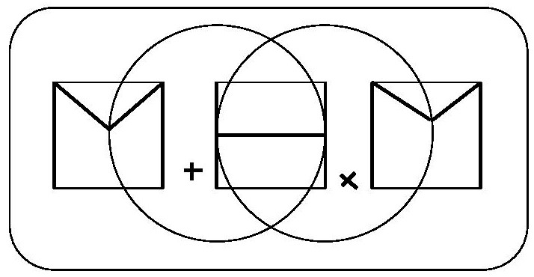
Période 4 – 6 semaines
Date | Module | Séances | Objectifs |  | Matériel
 |  |  | CE1 | CE2 | CE1 | CE2
Lundi 02/03 | 14 | 5 et 6 | - Le calcul mental  - Les mesures de durées  - La symétrie |  | Régulation
 |  |  |  |  | ✓ Fiche Droite graduée  ✓ Fichier problèmes  ✓ Fichier Miroir | - Fichier de problèmes  ✓ Fichier Miroir
Mardi 03/03 | 14 | 7 |  |  | - Fiche papier pointé  - Chronomaths 7  - Fiche Horaires musée
Jeudi 05/03 | 15 | 1 | - La résolution de problèmes  - Les additions à trous  - La technique de soustraction  - La construction des nombres > 1 000.  - Les techniques de calcul mental  - La technique de la multiplication |  | - Fiche exercices multiplications + legos | - Leçon 13
Vendredi 06/03 | 15 | 2 |  |  |  | - Jeu La guerre du potager  - Fiche Exercices numération
Lundi 09/03 | 15 | 3 |  |  | ✓ Présentation La boite à énigmes  ✓ Fichier Problèmes
Mardi 10/03 | 15 | 4 |  |  | - Fiches calculs 1 à 4  - Jeu La guerre de potager | - Multiplication posée à 2 chiffres  - Leçon 14
Jeudi 12/03 | 15 | 5 |  |  | Régulation
Vendredi 13/03 | 15 | 6 |  |  | ✓ Fiche Papier pointé  ✓ Découverte de la technique de la soustraction  ✓ Leçon 11 | ✓ Fichier Problèmes  ✓ Fichier Pyramide
Lundi 16/03 | 16 | 1 | - Les solides  - Les tables de multiplication |  | - Jeu des formes  - Les solides  - Carte d’identité du solide  - Fichier Repro | - Jeu des formes  - Fiche de suivi des tables de multiplication  - Carte d’identité du solide
Mardi 17/03 | 16 | 2 |  |  | - Boite à énigmes  - Fichier problèmes  - Jeu Les moutons | - Suivi des tables  - Jeu du train
Jeudi 19/03 | 16 | 3 |  |  | ✓ Rallye Maths 3
Vendredi 20/03 | 16 | 4et 5 |  |  | - Chronomaths 8  - Fichier Problèmes ou Boite à énigmes
 |  |  |  |  | - Fichier La balance  - Fichier Géomètre  - Jeu les moutons | - Fichier La balance  - Fichier Repro  - Jeu Le train
Lundi 23/03 | 17 | 1 | - Les unités de mesure  - L’évaluation |  | - Jeu des formes (fig.3)  - Fiche Monnaie  - Fichier Horodator | - Jeu des formes (fig.3)  - Suivi des tables  - Fiche Mesures de lignes brisées  - Fichier Horodator
Mardi 24/03 | 17 | 2 et 3 |  |  | ✓ Evaluations
Jeudi 26/03 | 17 | 4
Vendredi 27/03 | 17 | 5 |  |  | Régulation
Lundi 30/03 | 18 | 1 | - La soustraction posée  - Les calculs  - Les solides  - La multiplication  - Les calculs en ligne  - Le cube |  | - Jeu Multiplidé  - Leçon 12  - Jeu des Moutons  - Leçon 11 | - Jeu Multiplidé  - Leçon 12  - Jeu du train  - Fichier Problèmes
Mardi 31/03 | 18 | 2 |  |  | - Jeu Multiplidé  - Leçon 12  - Jeu des Moutons  - Leçon 11
Jeudi 02/04 | 18 | 3 |  |  | - Jeu de la cible  - Fiche Carte de France  - Fiche Programmes de construction  - Jeu la guerre du potager | - Jeu de la cible  - Jeu La guerre du potager
Vendredi 03/04 | 18 | 4 et 5 |  |  | - Fiche papier pointé  - Les solides (pate à mod., cure dent, pailles…) | - Les solides  - Fiche Formes (papier bristol, scotch)
 |  |  |  |  | Régulation
Lundi 06/04 | 19 | 1 | - La connaissance des nombres  - Les produits en ligne  - La symétrie  - La monnaie : unités de mesure  - La résolution de problèmes  - La notion de partage : diviser  - La symétrie  - L’angle droit |  | - Fiche identification produits 1  - Fichier problèmes  - Jeu Multiplidé | - Fiche Calculs  - Fichier Problèmes
Mardi 07/04 | 19 | 2 |  |  | - Fiche identification produits 2  - Fichier problèmes
 |  |  |  |  | Fiche Prob. Températures
Jeudi 09/04 | 19 | 3 |  |  | - Cartes flash des formes  - Papier quadrillé  - Feuille 50x65  - Fichier Le miroir
Vendredi 10/04 | 19 | 4 et 5 |  |  | - Jeu de la cible  - Fichier Problèmes  - Fiche Exercices nombres  - Fichier Tout-en-rond  - Fichier Repro | - Fiche suivi des tables  - Jeu de la cible  - Fichier problèmes  - Fiche Exercices nombres  - Jeu Multiplidé  - Leçon 15  - Fiche exercices solides

- Séances de régulation
- Séances avec des ateliers à faire tourner

